FAQ Cerita Praktik

Penulisan Cerita Praktik

1.1 Apa itu Praktik Baik?
Guru sering menemui kejadian berikut ini ketika sedang mencari inspirasi untuk mengajar atau belajar.
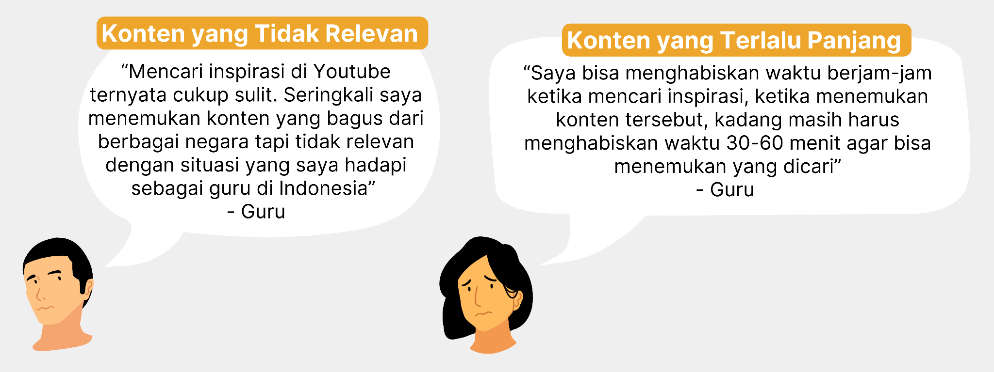

Cerita Praktik Baik muncul untuk menjawab tantangan tersebut, sehingga Ibu dan Bapak dapat menemukan inspirasi, metode praktik, serta tips yang mudah direplikasi.

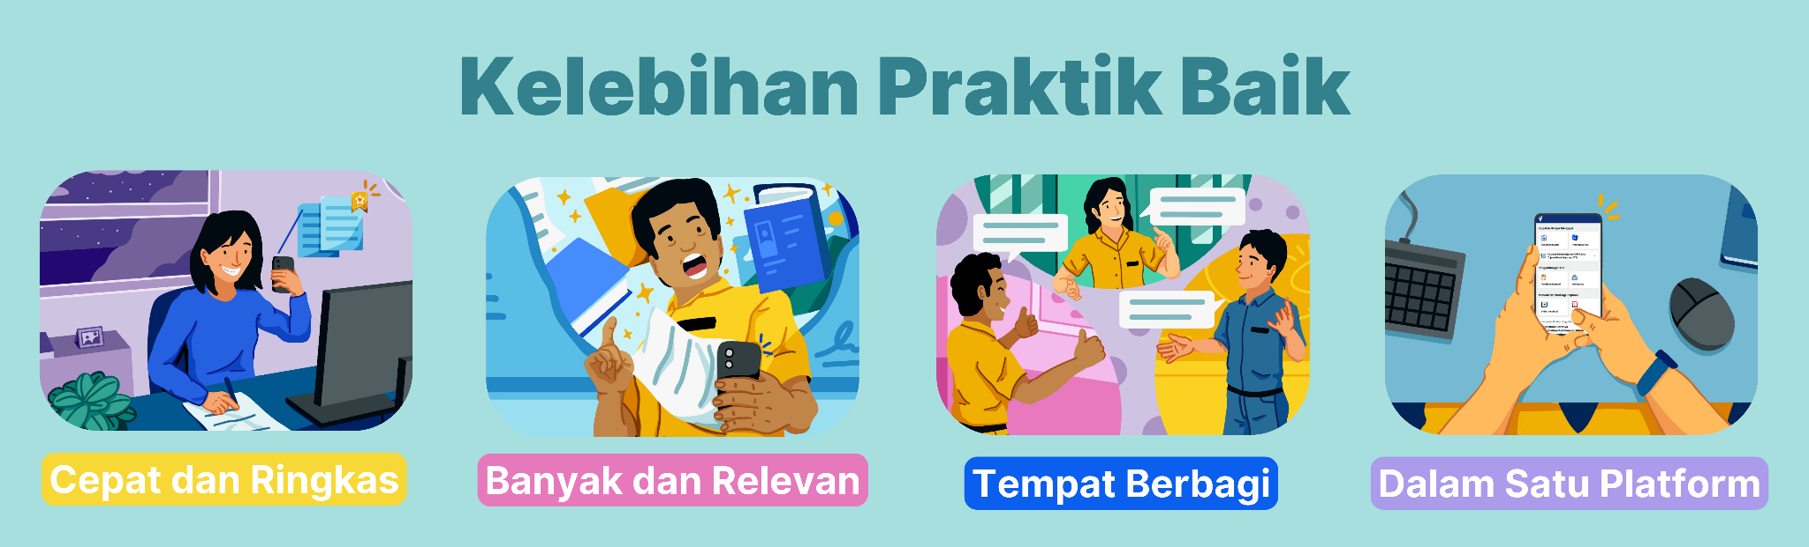

Praktik Baik adalah tulisan praktik oleh guru, pengawas, atau kepala sekolah yang terdapat di fitur Ide Praktik pada Platform Merdeka Mengajar. Berbagai praktik tersebut ditulis langsung oleh guru, pengawas sekolah, atau kepala sekolah dengan bahasa yang lugas dan mudah dimengerti.
Temukan Ide Praktik di tautan berikut: https://guru.kemdikbud.go.id/ide-praktik
Temukan lebih banyak informasi mengenai Ide Praktik di tautan berikut: https://pusatinformasi.guru.kemdikbud.go.id/hc/en-us/articles/14859989897369
Jenis Praktik Baik
 | Cerita Praktik
Deskripsi | Tulisan mengenai cerita praktik baik yang dilakukan oleh guru, kepala sekolah, atau pengawas sekolah. Bisa dijadikan inspirasi dan panduan praktik baik untuk dilakukan pendidik lain.
Jumlah praktik | Hanya menuliskan dan menjelaskan satu praktik secara rinci.
Penulisan | Berurutan: langkah 1, langkah 2, dst.
Contoh | - Belajar Rantai Makanan Lebih Seru dengan Permainan Ular Naga  - Menyulap Sumatif Akhir yang Menyeramkan menjadi Mengesankan

1.2 Penulis Praktik Baik
Siapa yang Bisa Menulis Praktik Baik?
  - Guru
  - Pengawas sekolah
  - Kepala sekolah
Kriteria Penulis Praktik Baik
  - Memahami kurikulum Merdeka terkait topik yang ditulis.
  - Guru, pengawas, kepalas sekolah, atau ahli topik tertentu.
  - Penulis menulis Praktik Baik berdasarkan pengalaman sendiri
  - Praktik baik yang ditulis sesuai dengan topik yang ditentukan oleh PMM
Manfaat jadi Penulis Praktik Baik
Terdapat beberapa manfaat yang Anda dapatkan sebagai penulis Praktik Baik, yaitu:
  - Cerita Anda mendapatkan kesempatan untuk menjadi inspirasi Praktik Baik yang dapat dibaca dan dipraktikkan oleh guru-guru di seluruh Indonesia setelah diterbitkan ke Platform Merdeka Mengajar.
  - Anda dapat bertemu dengan kreator Praktik Baik lainnya dan berbagi pengalaman satu sama lain.
  - Anda akan tergabung dalam group alumni Praktik Baik untuk mengikuti pelatihan yang beragam dan mendapatkan kesempatan untuk terlibat dalam acara-acara PMM.
  - Mendapat kesempatan untuk belajar dan menjadi kurator Praktik Baik.

1.3 Proses Menjadi Penulis Cerita Praktik Baik di PMM

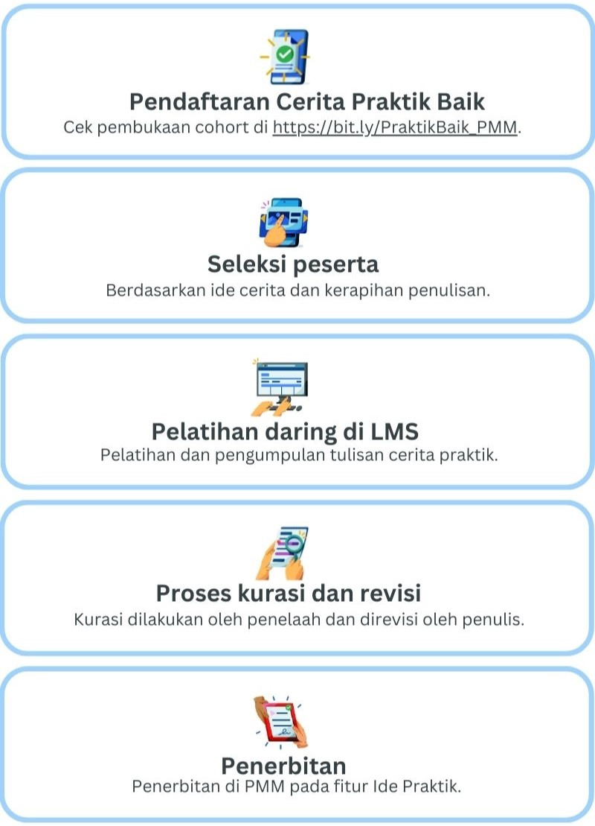
- Pembukaan cohort baru
Pembukaan Cohort Praktik Baik melalui google forms dengan pilihan topik yang berbeda-beda.
- Seleksi cohort baru
Proses seleksi dengan membaca ide utama dari cerita yang telah dikumpulkan.
- Pelatihan
Proses pelatihan menulis Praktik Baik melalui Learning Management System selama 14 hari.
- Pengumpulan tulisan & foto
Mengumpulkan hasil karya Praktik Baik beserta foto pendukung.
- Kurasi dan revisi fase 1 dan 2
Proses kurasi dan revisi fase 1 untuk kelengkapan, keterbacaan, dan substansi Praktik Baik.
- Penerbitan
Finalisasi dan menerbitkan Praktik Baik ke Platform Merdeka Mengajar.

Penelaah Cerita Praktik
2.1 Apa itu penelaah Cerita Praktik?
Penelaah Cerita Praktik adalah kumpulan kontributor pilihan yang membantu proses penelaahan tulisan Cerita Praktik.

2.2 Bagaimana cara mendaftar menjadi Penelaah?
  - Tergabung dalam grup alumni cerita praktik dan sudah memiliki Cerita Praktik yang terbit.
  - Melakukan pendaftaran menjadi penelaah saat pendaftaran sudah dibuka.
  - Mengikuti pelatihan penelaah.
  - Melakukan tes penelaah.
  - Seleksi penelaah berdasarkan hasil tes.
  - Briefing penelaah yang terpilih.
  - Tergabung dalam grup penelaah Cerita Praktik dan melakukan penelaahan.

2.3 Apa saja syarat menjadi penelaah?
- Penelaah harus memiliki akun belajar.id
- Penelaah harus memiliki cerita praktik yang telah terbit
- Penelaah harus tergabung dalam grup Alumni Cerita Praktik
- Penelaah harus mengikuti pelatihan penelaah.
- Penelaah harus memiliki keterampilan menulis dan pengetahuan Bahasa Indonesia yang baik dan benar.
- Penelaah akan dipilih berdasarkan nilai hasil tes penelaah.

Pertanyaan yang Sering Ditanyakan

2.1 Pendaftaran dan Penerbitan

Bagaimana cara menerbitkan Cerita Praktik?
Jawab: Untuk menerbitkan Cerita Praktik, Bapak/Ibu harus daftar dan melalui proses seleksi. Namun saat ini, belum ada pembukaan pendaftaran. Silahkan membuka tautan berikut untuk info terbaru pendaftaran cohort selanjutnya dan mendaftarkan diri https://bit.ly/PraktikBaik_PMM.

Bagaimana cara menjadi penelaah Cerita Praktik?
Jawab: Penelaah Cerita Praktik hanya dibuka bagi Alumni Cerita Praktik yang tulisannya sudah terbit. Untuk menjadi penelaah, alumni harus mengikuti pelatihan kurasi dan mengerjakan tes kurasi. Penelaah akan dipilih berdasarkan hasil nilai dari tes kurasi tersebut dan diundang oleh tim PMM untuk menjadi penelaah Cerita Praktik.

Kapan Cerita Praktik saya terbit? Akankah ada pengumuman?
Jawab: Bagi penulis yang tulisannya belum diterbitkan, artinya tulisan masih dalam proses antrian kurasi. Bapak dan Ibu akan diinfokan melalui WhatsApp jika ada info lanjutan seperti perlunya revisi, terbit, maupun jika tidak lolos.

Seperti apa alur pengumpulan dan penerbitan Cerita Praktik?
Jawab:
- Pembukaan pendaftaran untuk cohort baru Cerita Praktik (periksa di tautan berikut: https://bit.ly/PraktikBaik_PMM untuk update terbaru).
- Daftar dan tuliskan ide cerita Anda.
- Proses seleksi oleh tim PMM berdasarkan penulisan dan juga ide cerita.
- Pendaftaran ulang dan pelatihan penulisan melalui LMS Cerita Praktik.
- Pengumpulan Cerita Praktik.
- Proses kurasi dan revisi tulisan.
- Tulisan yang lolos kurasi akan diterbitkan di PMM pada fitur Ide Praktik.

2.2 Rencana Hasil Kerja (RHK) e-SKP
Saya sudah menerbitkan Cerita Praktik tapi di tahun 2023, apakah bisa dimasukkan dalam RHK?
Jawab: Cerita Praktik yang bisa dimasukkan ke dalam E-SKP adalah Cerita Praktik yang terbit di tahun 2024 pada semester yang sama. Anda dapat memasukkan bukti dukung jika sudah memasukkan penulisan cerita praktik ke dalam rencana kinerja Anda.
Apakah bisa mendapatkan sertifikat untuk penerbitan Cerita Praktik?
Jawab: Bapak dan Ibu tidak akan mendapatkan sertifikat untuk penerbitannya Cerita Praktik.

Apa bukti dukung yang perlu dikumpulkan untuk RHK?
Jawab: Bukti dukung yang bisa dikumpulkan untuk Cerita Praktik akan menggunakan format yang akan tim PMM buat. Format akan dibagikan di grup alumni bagi yang tulisannya sudah terbit. Untuk penelaah Cerita Praktik, format laporan akan dibuatkan oleh tim PMM dan dibagikan ke grup penelaah Cerita Praktik.

2.3 Penulisan dan Pengumpulan Praktik Baik

Apakah saya boleh memilih topik Cerita Praktik?
Jawab: Topik Cerita Praktik akan kami tentukan berdasarkan kebutuhan tulisan di fitur Ide Praktik. Anda dapat memilih topik sesuai dengan daftar yang kita butuhkan.

Apakah saya boleh mengirim lebih dari satu Praktik Baik?
Jawab: Anda boleh mengirimkan lebih dari satu Praktik Baik. Namun Praktik Baik yang lebih diutamakan adalah Praktik Baik yang telah Anda kirimkan pada Google Forms di saat pendaftaran.
Apakah saya harus mengikuti template yang disediakan?
Jawab: Anda wajib untuk mengikuti template yang telah disediakan oleh tim Praktik Baik dikarenakan template tersebut sudah dirancang sesuai dengan sistem yang ada di website PMM dan untuk memudahkan melakukan proses kurasi. Apabila Anda menggunakan template yang berbeda, maka kemungkinan besar Praktik Baik Anda tidak akan diluluskan.
Apakah saya boleh menggunakan bahasa daerah?
Jawab: Mohon untuk menggunakan Bahasa Indonesia. Kecuali apabila Praktik Baik anda membawakan contoh atau kasus yang berhubungan dengan bahasa daerah Anda, seperti sebutan makanan khas, dll yang akan kehilangan maknanya apabila di Bahasa Indonesia. Maka Anda boleh menggunakan bahasa daerah dan dituliskan dengan format italic atau miring, kemudian dijelaskan artinya agar pembaca dari daerah lain mengerti.
Apakah saya boleh menggunakan bahasa sehari-hari yang tidak formal?
Jawab: Anda diperbolehkan untuk menggunakan bahasa sehari-hari selama bahasa yang digunakan sopan dan mudah dipahami oleh pembaca. Tuliskan bahasa informal atau santai ini dengan menggunakan cetak miring.
Apakah saya boleh mengutip contoh/kalimat/tips dari Praktik Baik yang dibuat dan dipublikasikan oleh rekan saya?
Jawab: Anda boleh mengutip contoh/kalimat/tips dari Praktik Baik yang dibuat oleh rekan anda. Selama Anda memasukkan Praktik Baik yang anda kutip di dalam bagian referensi dan sitasi.

2.4 Syarat dan Peraturan Praktik Baik

Kriteria apa saja yang dapat menentukan lulusnya Praktik Baik?
Jawab: Kriteria lulus kurasi dapat merujuk ke panduan instrumen kurasi pada link berikut Instrumen Panduan Kurasi.

Apakah Praktik Baik terbatas hanya di dalam lingkup pembelajaran di kelas saja atau bisa segala Praktik Baik termasuk yang dilakukan di luar lingkup sekolah?
Jawab: Praktik Baik dapat berkaitan dengan hal-hal di luar pembelajaran di kelas, selama masih sesuai dengan topik yang ditentukan.

Apakah Praktik Baik yang dimaksud disini adalah Praktik Baik baik yang murni dari ide guru? Atau bisa juga Praktik Baik hasil dari replikasi?
Jawab: Praktik Baik yang ditulis adalah yang pernah dilakukan oleh Bapak/Ibu di sekolah. Tidak harus murni, dapat berupa replikasi dari praktik lainnya. Namun tentu saja praktik yang unik dan khas akan berpeluang lolos lebih besar dibandingkan dengan praktik yang sudah pernah ada.

Apakah ini wajib menyertakan foto dokumentasi kegiatan Praktik Baik? Bagaimana jika tidak memiliki dokumentasi?
Jawab: Praktik Baik wajib menyertakan minimal 5 foto dan maksimal sesuai dengan blok yang ditulis dalam template. Baca kembali ketentuan pelampiran foto dalam tautan berikut https://bit.ly/PanduanFotoCP . Jika tidak memiliki dokumentasi, silakan mencari gambar dan ilustrasi yang sesuai dengan praktik Anda. Pastikan untuk menggunakan foto tanpa copyright.
Apa yang terjadi apabila Praktik Baik yang saya buat ternyata terindikasi ada unsur plagiarisme?
Jawab: Jika kami menemukan plagiarisme dalam Praktik Baik, penulis tersebut akan di-blacklist dan tidak akan diperbolehkan untuk menulis lagi. Jika Bapak dan Ibu menemukan sebuah karya yang ada kemungkinan melakukan plagiarisme, mohon untuk melaporkan melalui pusat bantuan di https://pusatinformasi.guru.kemdikbud.go.id/.
Apakah saya bisa mengubah tulisan yang sudah saya publikasikan?
Jawab: Anda tidak dapat mengubah tulisan yang telah dipublikasikan. Terkecuali jika terdapat kesalahan menulis, perubahan kebijakan, atau penambahan revisi penulisan oleh kurator.
Apakah saya boleh menerbitkan Praktik Baik di blog/web personal yang saya miliki? Atau sebaliknya menerbitkan tulisan di blog/web personal saya sebagai Praktik Baik?
Jawab: Anda tentunya boleh untuk menerbitkan Praktik Baik yang telah anda tulis di blog/web personal yang anda miliki. Namun, tidak lupa untuk mencantumkan link tulisan anda yang diterbitkan di PMM agar pengunjung blog anda juga dapat membaca Praktik Baik Anda melalui PMM.
Anda juga dapat menerbitkan tulisan anda di PMM sebagai Bukti Karya, panduan untuk mengunggah bukti karya bisa dilihat di link berikut: https://pusatinformasi.guru.kemdikbud.go.id/hc/en-us/articles/8862947512089.
Apakah setelah lulus dari program, group WhatsApp ini masih tetap ada?
Jawab: Group WhatsApp akan tetap ada. Selain itu, anda juga akan diundang ke group komunitas alumni Praktik Baik untuk mendapatkan informasi dan pelatihan lainnya.

Apakah Bapak/Ibu masih memiliki pertanyaan lain? Ajukan pertanyaan melalui tautan berikut ini: https://app.sli.do/event/cgz61bNWJMQguNb5bNW7MV

Pertanyaan yang masuk ke slido akan kami jawab dengan cara melengkapi dokumen ini secara berkala.

